Муниципальное казенное учреждение
«Научно-методический информационный центр»

ФОРМИРОВАНИЕ НЕВЕРБАЛЬНОГО КОМПОНЕНТА ФУНКЦИОНАЛЬНОГО БАЗИСА ПИСЬМА У УЧАЩИХСЯ
1 КЛАССОВ С НЕРЕЗКО ВЫРАЖЕННЫМ ОБЩИМ НЕДОРАЗВИТИЕМ РЕЧИ СРЕДСТВАМИ ИГРЫ

Автор опыта:
Хаджинова Екатерина Павловна,
учитель-логопед муниципального
бюджетного образовательного
учреждения «Лицей №10»
г. Белгорода

Белгород

2016

Содержание

Раздел I. Информация об опыте ……………………………………………...3

Раздел II. Технология описания опыта……………………………………….9

Раздел III. Результативность опыта………………………………………… 15

Библиографический список……………………………………………………19

Приложение к опыту…………………………………………………………...20

Раздел I. ИНФОРМАЦИЯ ОБ ОПЫТЕ

Условия возникновения и становления опыта
По мнению М.М. Безруких, без определенного уровня развития речи обучение в школе не просто затруднено, а практически невозможно. В отличие от устной, письменная речь формируется только в условиях целенаправленного обучения, т.е. ее механизмы складываются в период обучения грамоте и совершенствуются в ходе всего дальнейшего обучения в школе [4].
Большую группу первоклассников в современных российских школах составляют дети с нарушениями устной и письменной речи. Количество таких детей ежегодно увеличивается. По статистическим данным в 1995 году детей с дефектами речи было примерно 2,7%, в 2000 году - уже 3,4%, в 2008 году – 3,9% [3]. Разными авторами также было установлено, что примерно от 52% до 73% детей, поступающих в 1 класс, имеют возрастную несформированность высших психических функций [2].
За последние несколько лет в МБОУ «Лицей №10» г. Белгорода значительно возросло количество детей с нарушениями речи, письма и чтения. Так, в 2011-2012 учебном году дети с нарушениями устной и письменной речи в начальной школе составили 12% (60 чел-к) от всего количества обучающихся, из них фонетический дефект (ФД) выявлен у 3,5%, фонетико-фонематическое нарушений речи (ФФНР) - у 2%, нерезко выраженное общее недоразвитие речи (НВОНР) - у 3%, нарушения письма и чтения, обусловленные ФФНР и НВОНР – у 3,5%.
В 2012-2013 учебном году, в том же лицеи №10 количество учащихся с нарушениями устной и письменной речи составило 13% (65 человек) от всего контингента обучающихся в начальной школе, из них фонетический дефект (ФД) выявлен у 4,2%, фонетико-фонематическое нарушений речи (ФФНР) - у 2%, нерезко выраженное общее недоразвитие речи (НВОНР) - у 2,2%, нарушения письма и чтения, обусловленные ФФНР и НВОНР – у 4,6% [18].
Первоклассники, имеющие в той или иной степени нарушения звукопроизношения, недоразвитие лексического и грамматического строя речи, несформированность фонематического восприятия, расстройство неречевых функций (зрительного гнозиса и мнезиса, пространственных представлений, общей и мелкой моторики, сукцессивных процессов), имеют трудности в овладении письма и чтения в школе. Нарушения речи могут отрицательно влиять на формирование личности ребёнка, вызывать психические наслоения, специфические особенности эмоционально-волевой сферы, способствовать развитию отрицательных качеств характера (застенчивости, нерешительности, замкнутости, негативизма, чувства неполноценности).
Таким образом, проблема нарушений письма у детей школьного возраста является одной из наибелее актуальных проблем современной логопедии. Интерес ученых к данному вопросу обусловлен многими факторами, а именно:
- большая распространенность среди учащихся первых классов нарушений овладения письмом и дальнейшее их перерастание в стойкие дисграфии;
- необходимость организации своевременной профилактики, полноценной диагностики и эффективной коррекции нарушений письма;
- многообразие причин возникновения и сложность механизмов дисграфии, привлекающие к ней внимание специалистов из разных областей науки (логопедов, психологов, нейропсихологов).
Анализ литературы показал, что менее разработаны аспекты нарушения письма связанные с особенностями состояния ряда психических функций – таких как слухо-речевая память, зрительно- и слухо-моторные координации, зрительно пространственная ориентировка, изобразительно-графические способности, сукцессивные функции и др.
На основании вышеизложенного была определена тема опыта «Формирование невербального компонента функционального базиса письма у учащихся 1 классов с нерезко выраженным общим недоразвитием речи средствами игры».

Актуальность опыта
В настоящее время, несмотря на то, что дисграфия изучается с разных позиций (клинических, психологических, нейропсихологических, психолингвистических, педагогических, логопедических) отечественными и зарубежными исследователями, поиск оптимальных путей профилактики и коррекции дисграфии остается одной из актуальных задач логопедии [9].
Специалисты, обеспечивающие образование детей: педагоги, логопеды, психологи, - всё чаще сталкиваются с необходимостью не только обеспечивать индивидуальный подход, но и учитывать требования современного общества к тому, каким должен быть его гражданин.
В современной коррекционной педагогике представление о дисграфии как о полифакторном нарушении является уже устоявшимся. И хотя в отечественной науке наиболее разработанным патогенетическимим аспектом по-прежнему остается устноречевой дефицит [7], не вызывает сомнений, что дисграфия у детей может быть следствием недостаточности любого из компонентов функционального базиса письма [1, 5]. Формирование письма как навыка обеспечивается готовностью фонологических процессов (обеспечивающих звуко-буквенный анализ), зрелостью зрительных и зрительно-пространственных функций (освоение графического образа буквы), достаточным уровнем развития моторных (овладение кинетикой письма) и регуляторных функций (общее планирование деятельности) [2].
В отечественной системе образования произошли изменения, которые отразились не только на образовательном процессе, но и на коррекционном. Федеральный государственный образовательный стандарт начального общего образования (от 06.10.2009 № 373) и Федеральный государственный образовательный стандарт начального общего образования обучающихся с ограниченными возможностями здоровья (от 19.12.2014 № 1598) установил требования к результатам обучающихся, освоивших основную образовательную программу начального общего образования [15, 16].
В настоящее время в условиях современной обновлённой системы начального образования и требований ФГОС, предъявляемых к педагогам, возникает необходимость, как отмечает О.Е. Грибова, в анализе недостаточности речевого развития с акцентом на выделение первичного неполноценного звена в триаде «способность - деятельность - компетенция», что позволит выбрать адекватные подходы к коррекции и прогнозировать динамику речевого развития ребёнка [6].
Таким образом, обнаруживается противоречие между необходимостью совершенствования коррекционно-развивающей работы по формированию невербального компонента функционального базиса письма у учащихся 1 классов с нерезко выраженным общим недоразвитием речи средствами игры и недостаточной проработкой этого процесса в условиях школьного образовательного учреждения.

Ведущая педагогическая идея опыта
Основная идея данного опыта заключается в осуществление комплексной коррекционно-развивающей работы по формированию невербального компонента функционального базиса письма у учащихся 1 классов с нерезко выраженным общим недоразвитием речи средствами игры, в ходе формирования ключевых компетенций младших школьников.
В основу нашей комплексной коррекционно-развивающей работы были взяты основные положения Рябовой О.В. [9]:
- ключевые компетенции - это то звено, к формированию которого нужно стремиться в процессе коррекции дисграфии у младших школьников, необходимо опираться на компетентностную модель, которая демонстрирует взаимосвязь трёх звеньев: способности, деятельности и компетенции. В соответствии с этим коррекционная работа должна строиться, с того звена, которое было выявлено в процессе диагностики, как самое слабое.
- коррекционное воздействие необходимо осуществлять комплексно, что в данном случае согласуется с систематизацией имеющихся у испытуемых знаний о русском языке, познанием новых граней уже знакомых знаний и активным самостоятельным применением полученных умений и навыков.
- каждое логопедическое занятие или небольшой их цикл следует заканчивать каким-либо творческим результатом для осознания школьниками необходимости и значимости своей работы.
- необходима также активная взаимосвязь логопеда с учителем, для того чтобы сформированные компетенции педагог помогал школьникам использовать в процессе всей учебной деятельности. Совместная работа учителя и логопеда будет также способствовать более успешному формированию и универсальных учебных действий (УУД).

Длительность работы над опытом
Работа над опытом охватывает период с 2013 по 2016 год и разделена на несколько этапов:
I этап - (2013-2014г.г.) - предполагал обнаружение проблемы, анализ трудностей и проблем детей, педагогов, родителей, изучение логопедической, психологической, педагогической и методической литературы по данной проблеме, подбор диагностического и коррекционно-развивающего материала; комплексная логопедическая диагностика первоклассников с НВОНР.
II этап - (2014-2015г.г.) – разработка комплексной системы логопедической работы по формированию невербального компонента функционального базиса письма у учащихся 1 классов с нерезко выраженным общим недоразвитием речи средствами игры через формирование ключевых компетенций.
III этап - (2015-2016г.г.) – анализ результатов проведенной работы.
Диагностика на заключительном этапе доказала эффективность реализации комплексной системы логопедической работы по формированию невербального компонента функционального базиса письма у учащихся 1 классов с нерезко выраженным общим недоразвитием речи средствами игры для решения обозначенной педагогической проблемы.

Диапазон опыта
Диапазон опыта представлен комплексной системой работы учителя логопеда с детьми, педагогами и родителями по формированию невербального компонента функционального базиса письма у учащихся 1 классов с нерезко выраженным общим недоразвитием речи средствами игры на индивидуальных, групповых и подгрупповых занятиях в рамках коррекционно-развивающей работы, с родителями и педагогами в рамках консультаций.

Теоретическая база опыта
Разные исследователи объясняют увеличение статистических данных детей с нарушениями устной и письменной речи усложнением симптоматики и патогенеза данных нарушений (Л.Г. Парамонова, Е.А. Логинова), а также процессами интеграции детей с ограниченными возможностями здоровья в общеобразовательные школы, где на сегодняшний день еще недостаточно налажена система сопровождения таких детей в рамках ФГОС (Е.Л. Гончарова, О.И. Кукушкина и др.) [8, 9, 10, 11].
Многие ученые (Т.В. Ахутина, Р.И. Лалаева, Л.С. Цветкова и др.) утверждают, что успешное обучение зависит от овладения ими полноценными навыками письменной речи, которые представляют собой сложный многофункциональный и психофизиологический процесс, базирующийся на сформированности у детей устной речи (А.В. Ястребова и др.) и высших психических функций, в частности пространственно-временных представлений (И.Н. Садовникова), а так же несформированность функционального базиса письма (А.Н. Корнев, Л.С. Цветкова) [2, 7, 13, 17, 19]. В случае нарушения формирования той или иной функции возникает дисграфия.
Методическую основу опыта составили исследования О.В. Рябовой, С.Ф. Савченко, О.Г. Ивановской: коррекционное воздействие необходимо осуществлять с учетом принципа системности, что в данном случае согласуется с систематизацией имеющихся у испытуемых знаний о русском языке, познанием новых граней уже знакомых знаний и активным самостоятельным применением полученных умений и навыков; формирование ключевых компетенций, осуществление которых, продиктовано не только общей стратегией современного образования, опирающегося на компетентностный подход в обучении учащихся, но и подкреплено практикой жизни: ребенку необходимо не только дать знания, но и обучить его ими пользоваться; так же небольшой цикл логопедических занятие необходимо заканчивать каким-либо творческим результатом для осознания школьниками необходимости и значимости своей работы; необходимо также тесное сотрудничество логопеда с учителем для того, чтобы педагог помогал школьникам использовать сформированные ключевые компетенции в процессе всей учебной деятельности. [12, 14].
В процессе работы над темой рассматриваются понятия:
- нарушения с нерезко выраженным общим недоразвитием речи;
- особенности детей младшего школьного возраста с нерезко выраженным общим недоразвитием речи;
- функциональный базис письма;
- компетенция;
- игра.
Особую группу среди детей с нарушениями речи представляют школьники с нерезко выраженным недоразвитием речи (легкой степени), которое проявляется в процессе обучения в школе. Для данной категории детей характерны затруднения в понимании и употреблении слов с абстрактным значением, фраз с переносным значением. Выявляются стойкие трудности в употреблении сложных по структуре слов, сохраняются грамматические ошибки. Своеобразие связной речи состоит в нарушении ее логической последовательности, пропусках или повторе отдельных эпизодов. Отмечаются трудности планирования инициативных высказываний, отбора соответствующих языковых средств.
Для многих детей с недоразвитием речи характерен низкий уровень развития основных свойств внимания, отмечается недостаточная концентрация внимания, ограниченные возможности его распределения. Речевое отставание отрицательно сказывается и на развитии памяти. При относительно сохранной смысловой, логической памяти у таких детей заметно снижены по сравнению с нормально говорящими сверстниками кратковременная память и продуктивность запоминания. Связь между речевыми нарушениями и другими сторонами психического развития обусловливает некоторые специфические особенности мышления. Обладая полноценными предпосылками для овладения мыслительными операциями, доступными их возрасту, дети, однако, отстают в развитии логического мышления, без специального обучения с трудом овладевают анализом и синтезом, сравнением. Детям с недоразвитием речи, наряду с общей соматической ослабленностью и замедленным развитием локомоторных функций, присуще некоторое отставание в развитии двигательной сферы.
В структуру функционального базиса письма, по мнению А.Н. Корнева и др. [2], необходимо включать не только сформированность собственно языковых компонентов речи (звукопроизношение, монологическая и диалогическая речь, фонематический анализ и синтез и т.д.), но и зрительно пространственную ориентировку, наглядно-образное мышление, состояние изобразительно-графических способностей, сукцессивных функций и так далее.
Сходное понимание предпосылок формирования письменной речи (функционального базиса письма) мы находим у Л.С. Цветковой [17].Первой предпосылкой, по её мнению, является сформированность (или сохранность) устной речи, произвольное владение ею, способность к аналитико-синтетической речевой деятельности. Вторая предпосылка - формирование (или сохранность) разных видов восприятия, ощущений, знаний и их взаимодействия, а также пространственного восприятия и представлений, а именно: зрительно-пространственного и слухо-пространственного гнозиса, сомато-пространственных ощущений, знание и ощущение схемы тела, «правого» и «левого». Третьей предпосылкой служит сформированность двигательной сферы - тонких движений, предметных действий, т.е. разных видов праксиса руки, подвижности, переключаемости, устойчивости и др. Четвертая предпосылка - формирование у детей абстрактных способов деятельности, что возможно при постепенном переводе их от действий с конкретными предметами к действиям с абстракциями. И пятой предпосылкой является сформированность общего поведения - регуляция, саморегуляция, контроль за действиями, намерения, мотивы поведения.
Компетенция (от лат. competere – соответствовать, подходить) – это способность применять знания, умения, успешно действовать на основе практического опыта при решении различных задач с использованием выработанных навыков [12].
В наше время всё больше внимания в научной литературе уделяется использованию игры в целях повышения эффективности учебного процесса. Маленький ребёнок обладает целостным миропредставлением и своеобразным ощущением. Для него мир един и целостен. Этот мир может быть добрым и злым, цветным и чёрно-белым, открытым и загадочным. Когда он попадает, в школу целостный мир в его сознании распадается на множество фактов, понятий, законов. Чтобы понять учеников, найти к ним подход. Не следует рассматривать их как маленьких взрослых. Их мир существует, и они рассказывают о нём в игре. Переход от дошкольного детства, где доминирует игра к школьной жизни, где первостепенную роль играет учёба должен быть педагогически продуман. Изучение развития детей показывает, что в игре эффективнее, чем в других видах деятельности, развиваются психические процессы, поэтому опора на игру - это важнейший путь включения младших школьников в учебную и коррекционную работу.

Новизна опыта
Новизна опыта состоит в совешенствовании коррекционно-развивающей работы по формированию невербального компонента функционального базиса письма у учащихся 1 классов с нерезко выраженным общим недоразвитием речи средствами игры с целью профилактики нарушений письма.

Раздел II.
Технология описания опыта

Целью данного опыта является разработака, апробирование системы коррекционно-развивающей работы по формированию невербального компонента функционального базиса письма у учащихся 1 классов с нерезко выраженным общим недоразвитием речи средствами игры и определении ее эффективности.
Цель данного опыта определяет необходимость решения следующих задач:
1. Изучение взглядов и рекомендаций исследователей по проблеме формирования невербального компонента функционального базиса письма у младших школьников с НВОРН.
2. Выявление младших школьников с НВОНР, определение и изучение уровня невербального компонента функционального базиса письма у данной категории детей.
3. Подбор и адаптация игровых технологий в рамках классно-урочной и коррекционно-развивающей системы обучения по формированию невербального компонента функционального базиса письма для учащихся 1 классов с НВОНР.
Содержание деятельности автора опыта можно описать с помощью следующей технологической последовательности:
ЭТАП 1.
- Исследовали всех первоклассников на выявление категории детей с НВОНР. Для этого изучали:
- языковую компетенцию, которая включала в себя изучение звукопроизношения, фонематических процессов, слоговой структуры, лексико-грамматического строя речи,
- речевую компетенцию, которая включала в себя изучение устной речи (рассказ о себе в форме диалога и составление рассказа по сюжетной картинеи серии сюжетных картин).
2. Далее у выделенной категории детей исследовали учебно-познавательную компетенцию, которая включает в себя невербальный компонент функционального базиса письма: мотивационное звено, внимание, память, восприятие, моторную сферу, словесно-логическое мышление. Были использованы в модифицированном виде существующие методики исследования устной речи и высших психических функций учащихся, описанные в работах Т.В. Ахутиной [2] и др.
ЭТАП 2.
На втором этапе проводилась коррекционно-развивающеая работа по формированию невербального компонента функционального базиса письма для учащихся 1-вых классов с НВОНР средствами игры (приложение №1), в которую вошли некоторые приёмы и методы, описанные в работах Т.В. Ахутиной [1], Р.И. Лалаевой [7], Л.Г. Парамоновой [10], А.В. Ястребовой [19] и др.
Картотека игр (приложение №2) по развитию невербального компонента функционального базиса письма была объединена одним героем «Веселым карандашиком» и включалась в систему традиционной логопедической работы по преодолению НВОНР у первоклассников.
Всего было выделено 9 разделов: звуки и буквы, слоги, слово (1 и 2 части), ударение, предложение и текст, словообразование, предлоги, связная речь, которые разбиты на 40 тем занятий.
Количество занятий на каждую тему зависило от индивидуальной психолого-педагогической характеристики группы.
В каждом занятии присутствовали игры на развитие невербального компонента функционального базиса письма: мотивационное звено, внимание, память, восприятие, моторную сферу, словесно-логическое мышление, объединеные одной темой раздела.
В конце изучения каждого раздела дети выполняли творческое задание для осознания необходимости и значимости своей работы.
ЭТАП 3.
На третьем этапе была проведена диагностика детей аналогичная первому этапу, а так же в конце года выявляли нарушения чтения и письма. Полученные результаты мы сопоставили с результатами диагностики на первом этапе.

РАБОТА С ПЕДАГОГАМИ
Задача учителя - сделать плавным, адекватным переход детей от игровой деятельности к учебной. Решающую роль в этом имеют дидактические игры, которые будут являться одной из таких переходных форм (Приложение №3)
Поэтому, консультирую педагогов основной акцент автор опыта делал на ниже описанных положениях.
Очевидно, что нарушение речевого развития не может не сказаться на формирование всей психической жизни ученика. Поэтому очень важно уделять внимание развитию всех психических функций ребенка. Одним из основных направлений работы с детьми с нарушениями речи является работа по профилактике нарушения чтения и письма. С этой целью необходимо включение во внеурочную деятельность различных игр и упражнений на развитие зрительно-пространственного восприятия, наглядно-образного мышления, формирование изобразительно-графических способностей, сукцессивных способностей ребенка и т.д.
I. Развитие зрительно-пространственного восприятия и наглядно-образного мышления. Сюда входит совершенствование оперирования сенсорными эталонами и овладение соответствующими словесными понятиями: названиями основных геометрических форм, размеров (широкий - узкий, длинный – короткий) обозначением пространственного взаиморасположения (над - под, перед - позади, право –лево).
Для этого удобно использовать игру «Угадай, что задумано». Один из детей описывает задуманный предмет, а остальные должны догадаться, что это за предмет.
Аналогична по направленности игра «Догадайся, что нарисовал художник». Например; описываем рисунок следующим образом: '»Художник нарисовал большой квадрат. Внутри него квадрат поменьше, который поделил двумя линиями крест накрест на четыре части. К большому квадрату пририсовал треугольник острием вверх. Что это?
Для формирования навыков схематического изображения пространственных отношений может служить игра «Куда спряталась кукла?». В этот игре ребенок отыскивает в игрушечной комнате спрятанную куклу с помощью плана этой комнаты, где указано это место. Подобные упражнения облегчают впоследствии усвоение схем фонематического, морфологического и грамматического анализа.
Работа по формированию изобразительно-графических способностей ведется в двух направлениях: развитие графомоторных: навыков и овладение графической символизацией. При наличии выраженной недостаточности зрительно-моторной координации начинают занятия со штриховки по контуру, обводки, срисовывание геометрических фигур. На последующих этапах можно использовать следующие упражнения:
а) дорисовывание незаконченных рисунков;
б) дорисовывание рисунков с недостающими деталями
в) воспроизведение фигур и сочетаний нескольких фигур по памяти.
Для профилактики нарушения у детей чтения и письма очень важно уделять внимание развитию его сукцессивных способностей
I. Развитие последовательности действий и планирование. Данный вид упражнений вырабатывает способность к удержанию в памяти плана действий в заданной последовательности и его реализации.
Например, игра «Телефон». Ребенку предлагается (в ситуации сюжетно-ролевой игры) позвонить какому нибудь зверю или сказочному герою. Наборный диск телефона вместо цифр (для детей, плохо знакомых с цифровыми обозначениями) имеет кружочки разного цвета (или ряд геометрических фигур и значков). Номер телефона представляет собой ряд цветных кружочков, расположенных в определенной последовательности, соответствующей порядку набора цветовых «номеров». При правильном наборе стрелка на диске телефона указывает на изображение «абонента», расположенного в ряду других изображений вокруг диска.
2. Для развития навыков анализа и воспроизведения пространственных последовательностей можно использовать разнообразные игры, в которых игровой сюжет требует запоминания или сравнения рядов реалистических изображений фигур, различающихся формой или цветом, расположенных в определенной последовательности. В зависимости от возможностей ребенка необходимо дифференцированно подобрать исходную длину ряда и на последующих занятиях постепенно усложнять задачу, увеличивая количество элементов в ряду.
Например, игра «Собери бусы» (нанизать, раскрасить) различающиеся цветом или формой: по образцу (от 3-х до 10 элементов), по памяти (от 2 до 6).
Игра «Что изменилось?» (по памяти обнаружить изменение последовательности 3-6 предметов).
Игра «Живые цепочки». Воспитатель строит детей в определенной последовательности. У каждого из них на груди прикреплен значок с определенной картинкой. Порядок расположения картинок изображен на карточке. По команде цепочка рассыпается. Задача ведущего - собрать «цепочку» в прежней последовательности.
Игра «Запомни карточку и выбери такую же». Ребенку предлагается запомнить ряд картинок или фигур на карточке и найти такую же среди второго набора карточек, из которых лишь одна совпадает с тестовой. Длина ряда от 3 до 7 в зависимости от возраста.
Игры на развитие последовательности во времени:
а) Отстукивание ритмов по образцу или графической схеме:
симметричных - !! !! !!, !!! !!! !!!
асимметричных - ! !!, !! !, !! ! !, ! !!!, !! !!!
б) «Зарядка»: последовательность движений (от 3 до 6)
в) Порядок времен дня, времен года, дней недели (для младших по картинкам, для старших – словесно).
Развитие последовательности в речи.
Например, последовательность в сказках: «Репка», «Колобок» и др.
Игра «Повтори и добавь». Первый участник игры называет слово, второй повторяет его и добавляет свое; третий – повторяет оба слова и добавляет свое. Сделавший ошибку выбывает из игры. Выигрывает тот, кто остался последним.
Полезно также выполнять упражнение «Продолжи ряд, сохраняя принцип чередования» (картинки, фигуры или значки).
Большое внимание следует уделять развитию способностей к концентрации, рапределению и переключению внимания. У детей встречаются как избирательные (только зрительного или слухового внимания), так и общие модально-неспецифические расстройства внимания. Поэтому надо предусмотреть упражнения адресованные и к слуховой и к зрительной модальностям. Основной акцент следует делать на формирование произвольной регуляции внимания.
а) На развитие устойчивости внимания можно использовать длительную сортировку и нанизывание бусинок. Для этой же цели годятся задания на прослеживание взглядом линии от начала до конца, когда она переплетается с другими линиями (игры «Кто с кем разговаривает по телефону?», «Какая бабочка на какой цветок полетит?» и т.д.)
б) Умение переключать внимание развивается с помощью «синхронного счета». При этом требуется подсчитать количество двух видов, не обращая внимания на другие изображения на картинке.
в) Для развития способности произвольно переключать внимание подходят такие упражнения: чтение алфавита, которое перемеживается счетом: а, 1, б, 2, в, 3 и т.д. Аналогичным по развивающему эффекту является задание на отыскивание чисел от 1 до 20, где числа расположены в клетках в случайном порядке.

Раздел III.
Результативность опыта

Для оценки результативности опыта была проведена логопедическая диагностика для выявления детей с нарушениями речи в начале года, в ходе которой изучали языковую компетенцию, были получены следующие результаты, представленные на рисунке 1:

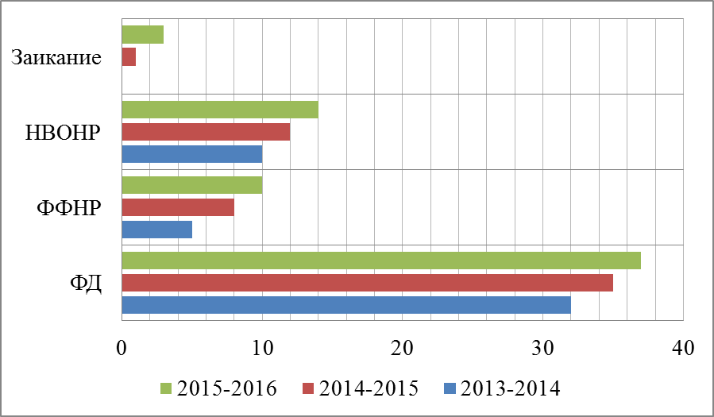
Рисунок 1. Количество обучающихся с нарушениями устной речи, %

В ходе диагностики было отмечено увеличение количества детей поступающих в первый класс с нарушениями устной речи, если в 2013-2014 учебном году таких детей было 60 учащихся, в 2014-2015 учебном году выявили 62 ребенка, в 2015-2016 учебном году – 68 младших школьников.
Последующая диагностика проходила только с группой первоклассников с НВОНР, на протяжении 3-х лет исследовали (2013-2016) учебно-познавательную компетенцию, которая включает в себя невербальный компонент функционального базиса письма: мотивационное звено, внимание, память, восприятие, моторную сферу, словесно-логическое мышление. У детей с НВОНР отмечались недостаточная устойчивость внимания, ограниченные возможности его распределения. При относительно сохранной смысловой, логической памяти у детей была снижена вербальная память, страдала продуктивность запоминания. Дети забывали сложные инструкции, элементы и последовательность заданий, так же у некоторых учащихся низкая активность припоминания сочеталась с ограниченными возможностями развития познавательной сферы, дети с НВОНР отстают в развитии словестно-логического мышления.

Результаты представлены на рисунках 2,3,4.

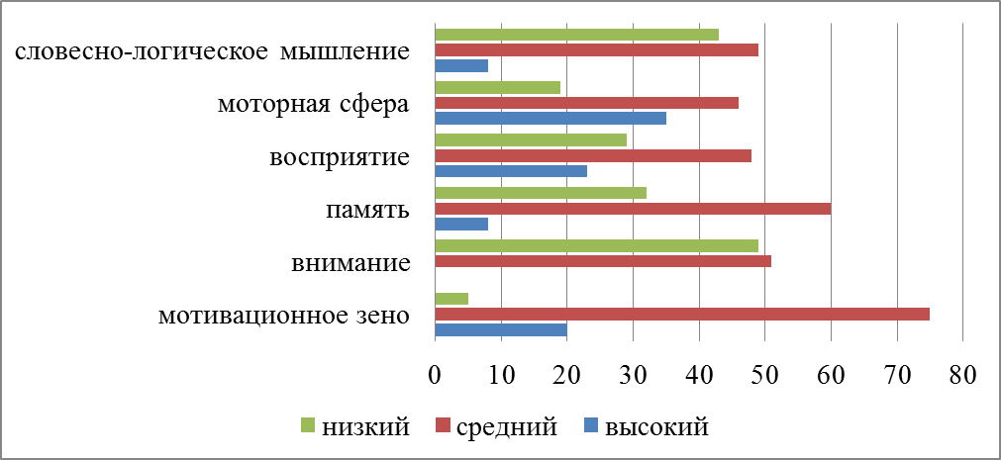

Рисунок 2. Уровни сформированности невербального компонента функционального базиса письма у первоклассников
в 2013-2014 учебном году, %.

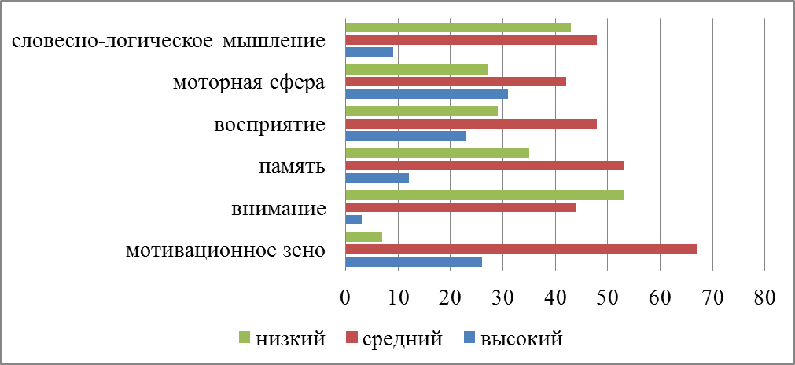

Рисунок 3. Уровни сформированности невербального компонента функционального базиса письма у первоклассников
в 2014-2015 учебном году, %.

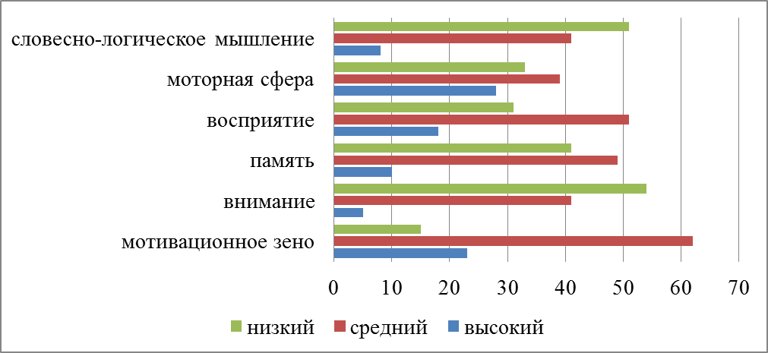

Рисунок 4. Уровни сформированности невербального компонента функционального базиса письма у первоклассников
в 2015-2016 учебном году, %.

Эффективность использования заявленной системы коррекционно-развиваюей работы по формированию невербального компонента функционального базиса письма у первоклассников с НВОНР средствами игры подтверждается положительными результатами, а именно снижением количества детей с нарушениями письма и чтения в данной группе учащихся, в начале второго года обучения была проведена диагностика по выявлению нарушений письменной речи.
Так в 2013-2014 учебном году логопедическое обследование нарушений письма и чтения в группе детей с НВОНР показало, что из 10 детей, поступивших в первый класс, дисграфия наблюдалась у 6 учащихся (60 %), у 4 детей (40 %) из этой же группы детей дисграфию не выявили.
В 2014-2015 учебном году логопедическое обследование нарушений письма и чтения в группе детей с НВОНР показало, что из 8 детей, поступивших в первый класс, дисграфию выявили у 3 учащихся (38 %), у 5 детей (62 %) из этой же группы детей дисграфию не установили.
В 2015-2016 учебном году логопедическое обследование нарушений письма и чтения в группе детей с НВОНР показало, что из 9 детей, поступивших в первый класс, дисграфию выявили у 3 учащихся (33 %), у 6 детей (67 %) из этой же группы детей дисграфию не установили.

Представленные результаты обследования учащихся свидетельствуют о положительной динамике отслеживаемых показателей, что отражено в рисунке 5.

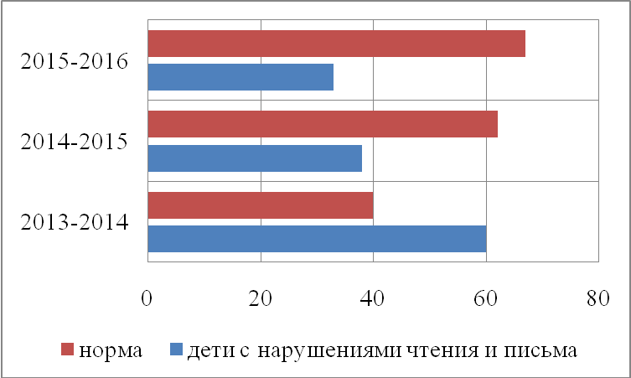

Рисунок 5. Количество обучающихся с нарушениями письменной речи, в группе детей с НВОНР, %.

Таким образом, результативность педагогического опыта доказывает эффективность системы коррекционно-развивающей работы по формированию невербального компонента функционального базиса письма у первоклассников с НВОНР средствами игры

Библиографический список

- Ахутина Т.В., Пылаева Н.М. Преодоление трудностей учения: нейропсихологический подход. – СПб.: Питер, 2008. – 320 с. (5)
- Ахутина Т.В., Бабаева Ю.Д., Корнеев А.А. и др. Влияние индивиду-ально-типологических особенностей высших психических функций млад-ших школьников на формирование навыка письма // Вестн. Моск. ун-та. – 2008. – № 3. – С. 63-73. (1)
- Баранов, А.А. Универсальная оценка физического развития младших школьников / А.А. Баранов, В.Р. Кучма, Л.М. Сухарева, Н.А. Скоблина, Ю.А. Ямпольская, Н.А. Бокарева, Н.А. Бесстрашная. – М.: РОШУМЗ, 2010. – 34 с. (27)
- Безруких, М.М. Психофизиологические основы эффективной организации учебного процесса / М.М. Безруких. – М.: Педагогический университет «Первое сентября». - 2006. – 44 с. (35)
- Величенкова, О.А. Комплексный подход к анализу и коррекции специфических нарушений письма у учащихся младших классов общеобразовательной школы: дис. … канд. пед. н. – М. – 184 с. (6)
- Грибова, O.E. Текстовая компетенция: лингвистический, психолингвистический и онтолингвистический анализ : моногр. / О. Е. Грибова. — М. : АПК и ППРО, 2009. — 120 с. (3)
- Лалаева, Р.И. Нарушения письменной речи / под ред. Л.С. Волковой // Логопедия. – М.: «Просвещение», 1995. – С. 346-383 (13)
- Малофеев Н.Н., Гончарова Е.Л., Никольская О.С., Кукушкина О.И. Специальный федеральный государственный стандарт общего образования детей с ограниченными возможностями здоровья: основные положения концепции // Дефектология. 2009. № 1
- Малофеев Н.Н., Никольская О.С., Кукушкина О.И. Дети с отклонениями в развитии в общеобразовательной школе: общие и специальные требования к результатам обучения // Дефектология. 2010. № 5.
- Парамонова, Л. Г. Дисграфия: диагностика, профилактика, коррекция / Л. Г. Парамонова. — СПб. : Детство-пресс, 2006. — 128 с.
- Программа формирования универсальных учебных действий // Планируемые результаты начального общего образования / под ред. Г.С. Ковалевой, Е.А. Логиновой. – М., 2009. – 156 с.
- Рябова, О.В. Формирование ключевых компетенций младших школьников как средство коррекции дисграфии / Рябова О.В. // Вестник Ленинградского государственного университета им. А.С. Пушкина. – 2013. - №4. – С. 96-105 (9)
- Садовникова И.Н. Нарушения письменной речи у младших школьников. – М., 1997. – 256 с.
- Савченко, С.Ф. К вопросу об организации работы по коррекции письменной речи младших школьников / С.Ф. Савченко, О.Г. Ивановская // Специальное образование. – 2016. - №12. – С. 124-127.
- Федеральный государственный образовательный стандарт начального общего образования (1—4 кл.) [Электронный ресурс] / Министерство обра- зования и науки Российской Федерации. — 2009. — Режим доступа : http ://минобрнауки.рф/документы/922.
- Федеральный государственный образовательный стандарт начального общего образования обучающихся с ограниченными возможностями здоровья [Электронный ресурс] / ФГОС обучающихся с ограниченными возможностями здоровья. – 2014. - Режим доступа: http://fgos-ovz.herzen.spb.ru/?page_id=540
- Цветкова Л.С. Нейропсихология счета, письма и чтения: нарушение и восстановление. - М.: Юристъ, 1997. - 256 с.
- Юрченко, О.Н. Дезадаптивные состояния у младших школьников с нарушениями речи: дис. … к. б. н. – М. – 184 с..
- Ястребова, А. В. Обучаем читать и писать без ошибок: комплекс упражнений для работы учителей-логопедов с младшими школьниками по предупреждению и коррекции недостатков чтения и письма / А. В. Ястребова, Т. П. Бессонова. — М.: АРКТИ, 2007. — 360 с.

ПРИЛОЖЕНИЕ
- Приложение № 1. Календарно-тематическое планирование коррекционно-развивающих для детей первыхклассов с НВОНР
- Приложение № 2. Фрагмент картотеки игр по формированию невербального компонента функционального базиса письма у первоклассников с НВОНР
- Приложение № 3. Консультация для педагогов «Играем на уроке»

Приложение № 1.

Календарно-тематическое планирование коррекционно-развивающих занятий для детей первых классов с НВОНР

Тема раздела | Тема занятия
1. Звуки и буквы | -Буквы гласные, согласные  -Звуки гласные, согласные  -Звуки гланые  -Звуки согласные  -Звуки мягкие, твердые  -Буквы Я,Е,Ё,Ю  -Итоговое занятие Звуки и Буквы
2. Слоги | -слогова структура слов (1 часть)  -слогова структура слов (2 часть)  -слогова структура слов (3 часть)  -Итоговое занятие
3. Слово | -слово  -сложные слова  -Итоговое занятие
4. Ударение | -ударный слог  -слово и ударение  -Итоговое занятие
5. Слово | -Части речи  -слова предметы  -слова признаки  -слова-действия  -Итоговое занятие
6. Предложение и текст | -предложение  -словосочетание  -стихотворение нерифмованное  -стихотворение рифмованное  -текст  -Итоговое занятие
7. Словообразование | -Образование слов с помощью суффиксов  - Образование слов с помощью приставок  -Итоговое занятие
8. Предлоги | -предлоги  -простые предлоги  -сложные предлоги  -Итоговое занятие
9. Связная речь | -составление предложения  -пересказ знакомого текста  -составление текста по вопросам, картинке, схеме, плану  -составление текста по серии сюжетных картин  -Итоговое занятие

Приложение № 2.

Фрагмент картотеки игр по формированию невербального компонента функционального базиса письма у первоклассников с НВОНР
(Раздел Звуки и буквы, тема Звуки и буквы: гласные)

«Скажи, что ты слышишь»
Цель: развитие слухового внимания.
Описание игры: дети закрывают глаза или одному из детей завязывают глаза лентой или педагог использует ширму, мультимедия учащимся предлагается, внимательно прослушать и определить, какие звуки они услышали (щебет птиц, сигнал машины, шорох падающего листа, разговор прохожих, пение, игра различных музыкальных инструментов и т.д.).
«Громко-тихо», «быстро-медленно»
Цель: развитие слухового внимания и чувства ритма.
Оборудование: музыкальные инструменты, МР3 записи гласных звуков, предложение, сигнальные карточки (речевой не речевой звук, громкий, тихий, быстрый, медленный.
Описание игры: педагог стучит в например бубен тихо, потом громко, и очень громко. Соответственно дети определяют, что звучит (бубен) и как он звучит, далее дети слушают МР3 запись «гласных звуков», пробуют ответить на вопрос понятна ли речь окружающим быстрая, медленная, тихая, громкая.
«Найди букву, скажи звук»
Цель: развитие зрительно пространственной ориентировки, зрительного восприятия.
Оборудование: буквы разного размера, разного шрифта.
Описание игры: педагог раскладывает в кабинете заранее буквы в разных местах, во время занятия обращает внимание детей, чтобы они нашли их, и сказали какой звук спрятался, далее дети самостоятельно расскаладывают, а один ребенок ищет.
«Найди клад»
Цель: развитие зрительно пространственной ориентировки, сукцессивных способностей.
Оборудование: карта, предметные картинки,
Описание игры: педагог предлагает схему пиктограмм (где изображен предмет который нужно найти) или карту, где размещен план кабинета и по стрелочкам нужно его найти в зависимости от цели и задач занятия.
«Буква О» Фрагмент игры «Жестовый язык»
Цель: развитие зрительно восприятия, мелкой моторики, мышления.
Оборудование: зеркало, предметная картинка «очки».
Описание игры: педагог предлагает детям картинку очки, затем показывает жест: указательный и большой пальцы сжаты в колечко и поднесены к глазу, изображает удивление. Произносит букву О. Далее этот жест закрепляется. Так на каждую букву свой жест и своя картинка.
«Звук и буква «Оо»
Цель: развитие общей моторики.
Оборудование: стихотворение.
Описание игры: педагог читает стихотворение, показывает действия дети выполняют за ним.
Ох-ох-ох – я рассыпала горох (руки прикладываем к голове, качаем головой)
Горошины не простые, (бег на месте, вокруг себя, по классу)
побежали как живые.
Что ж пора горох собрать,(наклоны)
Надо курочку позвать (завем курочку)
В дом ее загнать (занимают свои места)

Приложение № 3.
Консультация для педагогов «Играем на уроке»

Изменения, происходящие в системе образования, подталкивают педагогов к поискам качественных и эффективных способов организации обучения. Вступивший в силу ФГОС НОО 2 поколения задает новые направления в поисках организации обучения младших школьников. Ведь правильно подобранные и хорошо организованные способы работы помогают формировать необходимые для последующей жизни компетенции; способствуют развитию универсальных учебных действий; содействуют укреплению здоровья школьников. Стандарт ориентирует педагогов строить процесс обучение таким образом, чтобы он был направлен на воспитание и развитие личности учащегося с учётом его возрастных особенностей.
Однако, несмотря на то, что учебная деятельность является ведущей для младшего школьника, для него по-прежнему сохраняет свою актуальность ведущая деятельность дошкольного периода - игра.
Вместе с тем, игра и учёба - две разные деятельности, между ними имеются качественные различия. Как указывает Л.С. Выготский «школа отводит слишком мало места игре, сразу навязывая ребёнку подход к любой деятельности методами взрослого человека. Переход от игры ко взрослым занятиям слишком резок, между свободной игрой и школьными занятиями получает ничем не заполненный разрыв. Тут нужны переходные формы»
Задача учителя - сделать плавным, адекватным переход детей от игровой деятельности к учебной. Решающую роль в этом имеют дидактические игры, которые будут являться одной из таких переходных форм.
Например:
«Внимательные покупатели»
Учитель раскладывает на своем столе различные предметы. Названия некоторых из них начинаются на один и тот же звук, например: кукла, кубик, кошка; мишка, мяч, миска; матрешка, мышка.
– Из всех игрушек вы можете взять только те, названия которых начинается со звука [к], затем отобрать игрушки, названия которых начинается со звука [м`].
«Животные заблудились»
– Заблудились в лесу домашние животные: осел, петух, лошадь, кошка, собака, свинья, курица, корова. Катя будет их созывать, а Коля должен внимательно слушать и рисовать на доске слоговую схему каждого слова. Он должен показывать, какой слог тянулся, когда Катя звала животных. Если они верно выполнят эту работу, животные выберутся из леса.
«От бочки до почки»
– Повстречалась бочка с почкой и говорит: «Ой, как мы похожи! Только первые звуки у нас разные». Какие это звуки? Назовите их. Какое еще слово получится, если первый звук в слове бочка заменить на звук [д]? На звуки [к],[н], [м], [т] ?

